I 中国铁矿石价格指数（CIOPI）

中国钢铁工业协会 2017年6月23日印发

一、进口铁矿石价格（OPI）

6月23日，**直接进口**铁矿石62%品位干基粉矿到岸价格为55.89美元/吨（即0.9015美元/吨度），环比每吨上升0.03美元，升幅为0.05%；当月平均价格为55.51美元/吨。

6月23日，**现货贸易**进口铁矿石62%品位干基粉矿人民币含税价格为471.75元/吨，环比每吨上升1.35元，升幅为0.29%，当月平均价格为468.54元/吨。

6月23日，**直接进口**铁矿石58%品位干基粉矿到岸价格为45.98美元/吨（即0.7928美元/吨度），环比每吨上升0.08美元，升幅为0.17%；当月平均价格为45.94美元/吨。

6月23日，**现货贸易**进口铁矿石58%品位干基粉矿人民币含税价格为373.59元/吨，环比每吨上升2.59元，升幅为0.70%，当月平均价格为372.07元/吨。

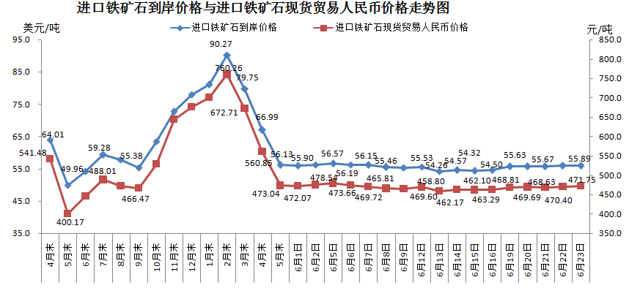

二、国产铁矿石价格

6月23日，国产铁矿石62%品位干基铁精矿含税价格为527.38元/吨，环比每吨上升0.51元，升幅为0.10%；比进口铁矿石高55.63元/吨，升幅为11.79%；当月平均价格为536.48元/吨，比进口铁矿石高67.94元/吨，升幅为14.50%。

6月23日，国产铁矿石65%品位干基铁精矿含税价格为587.49元/吨，环比每吨上升0.57元，升幅为0.10%；当月平均价格为597.72元/吨。

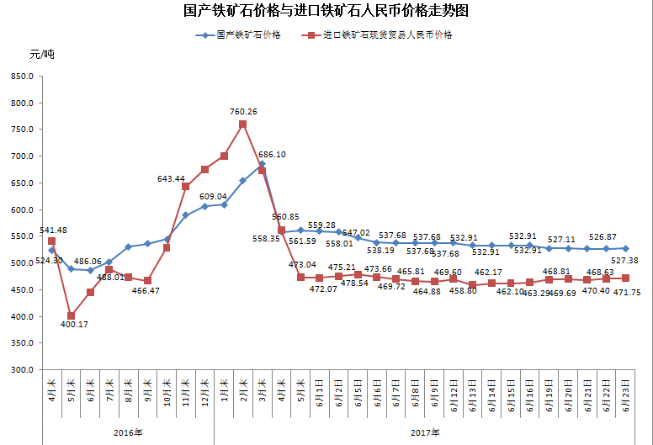

三、中国铁矿石价格指数（CIOPI）

6月23日，中国铁矿石价格指数（CIOPI）206.66点，环比上升0.12点，升幅为0.06%。其中：国产铁矿石价格指数为204.95点，环比上升0.20点，升幅为0.10%；进口铁矿石价格指数为206.92点，环比上升0.11点，升幅为0.05%。

